рАЗВИВАЮЩИЕ ЗАДАНИЯ ДЛЯ ДЕТЕЙ СТАРШЕГО ВОЗРАСТА НА ТЕМУ: «дЕНЬ пОБЕДЫ».
1.Задания - Что следующее?
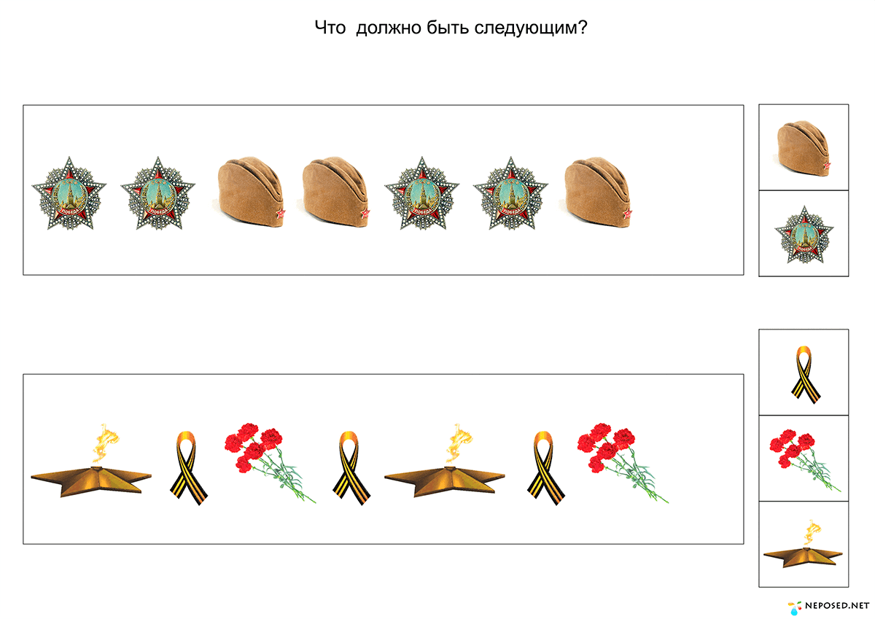
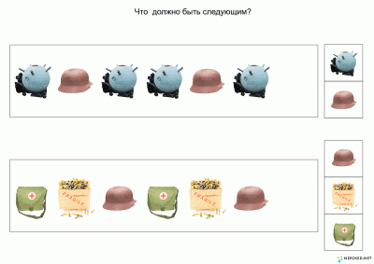
2.Задания-проводилки на развитие мелкой моторики рук, очень полезно выполнять такие задания, как правой, так и левой рукой.
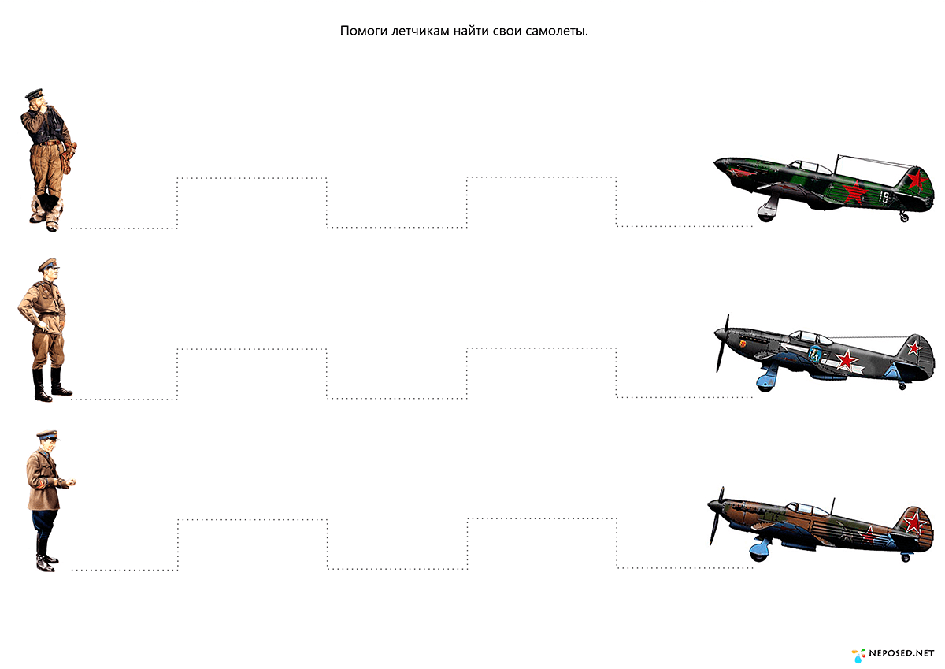
3.Учимся резать. Самолеты для закрепления понятий "лево-право".
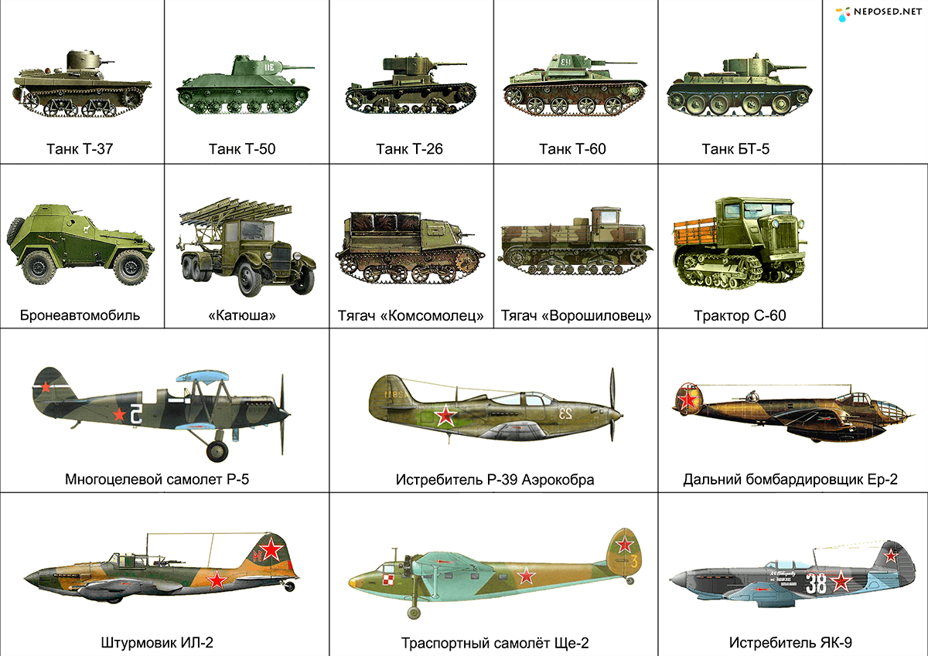

4.Задания на внимательность.
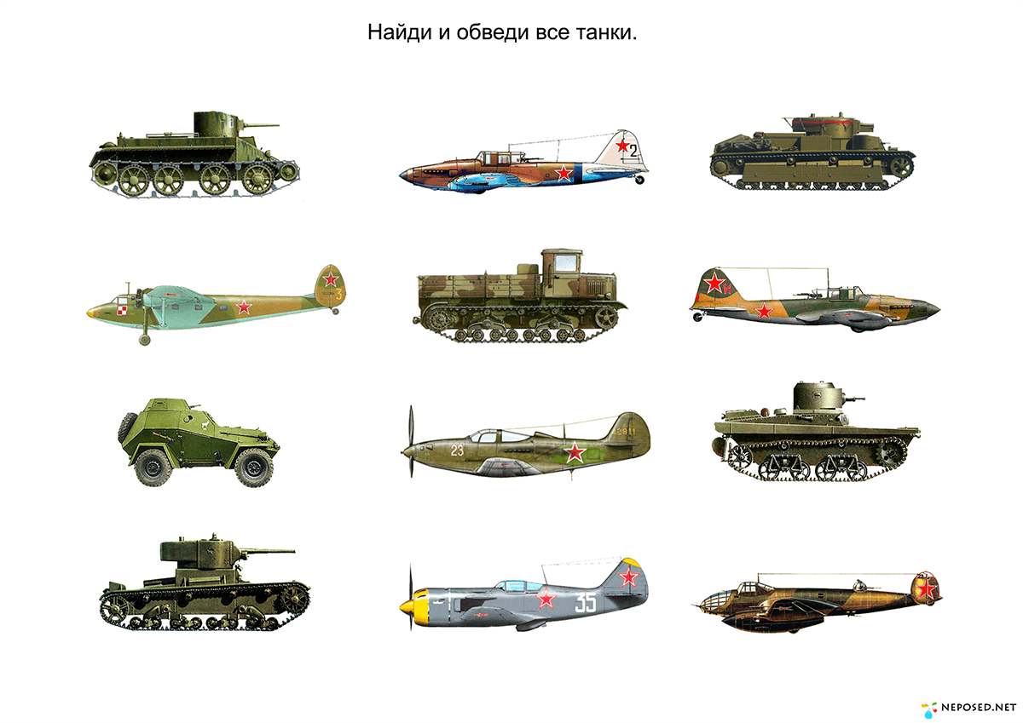
5.Найди тень. Найди 2 одинаковых.
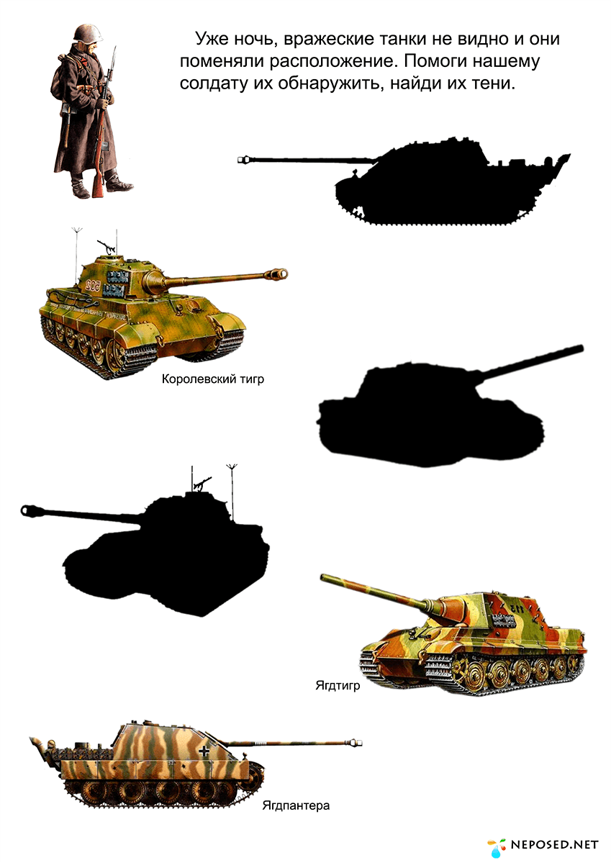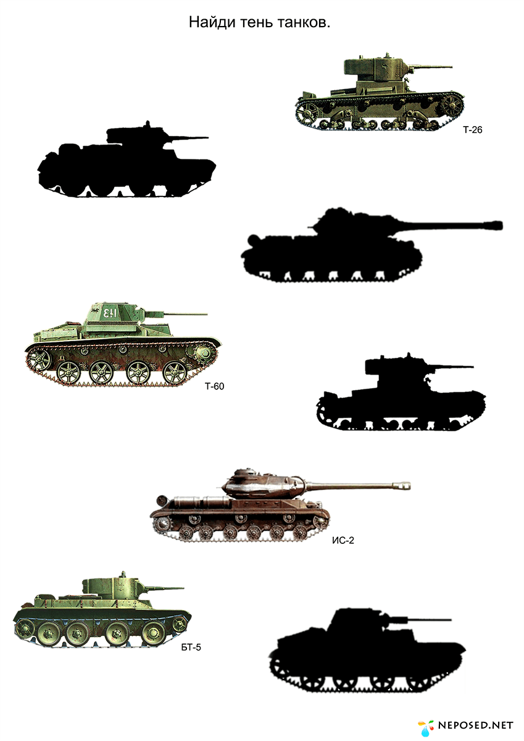
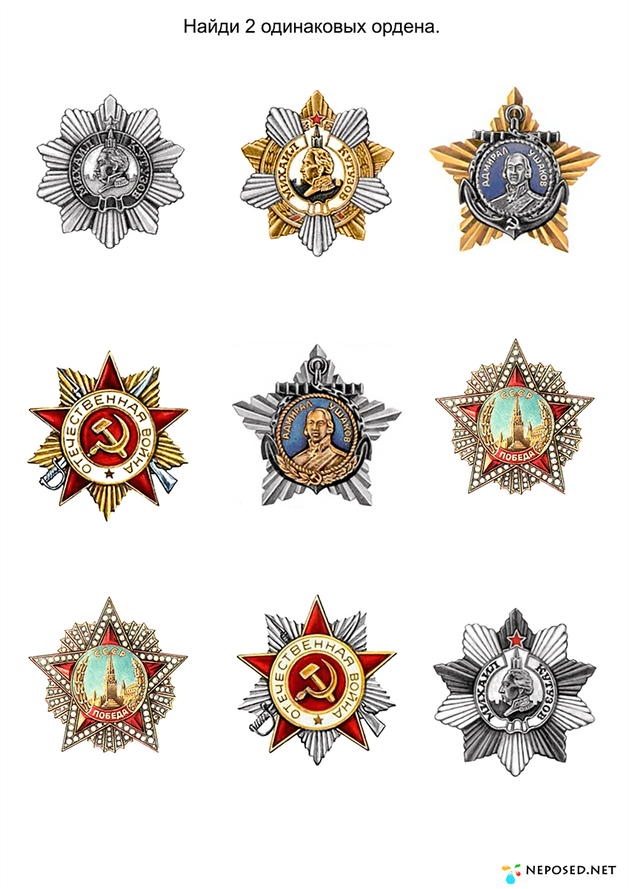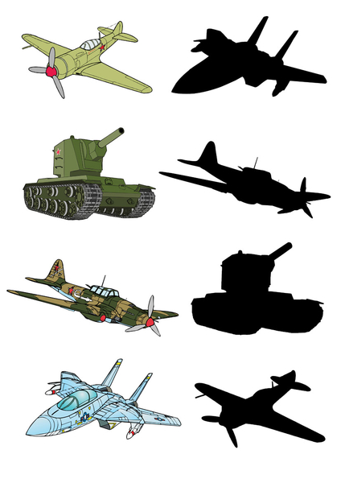
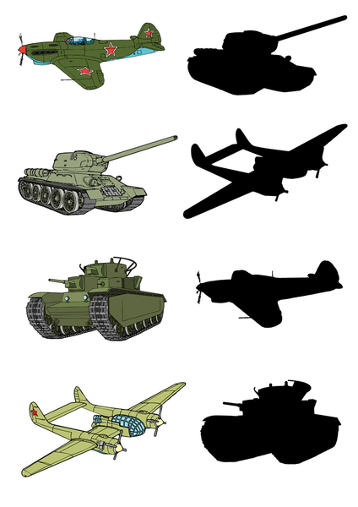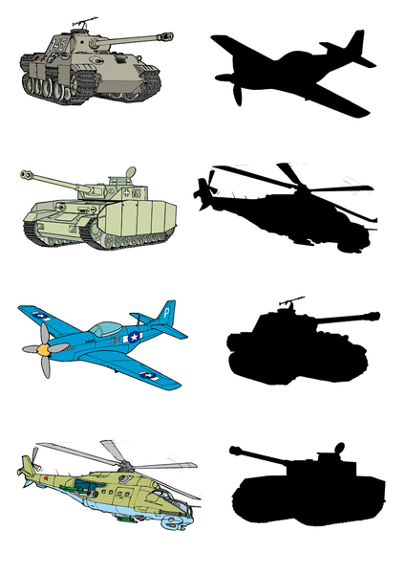
6.Найди контур. Обведи. Что лишнее?
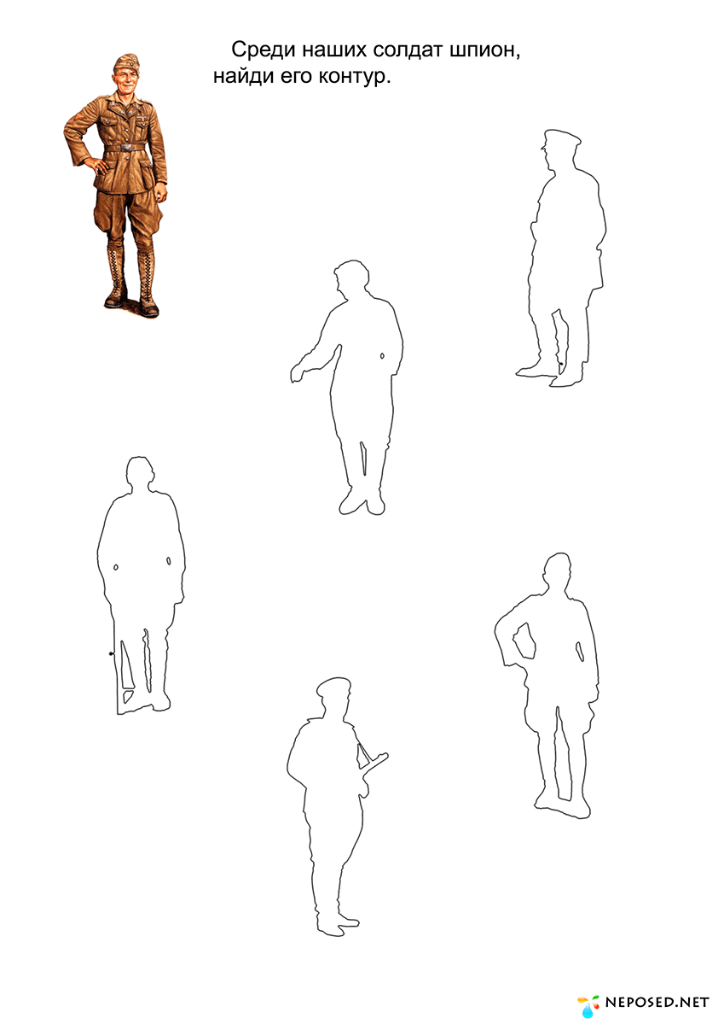
7. Счёт соотношения цифры с количеством предметов.
